Sdružení hasičů Čech, Moravy a Slezska

a Okresní sdružení hasičů Kolín

pořádá

„Soutěž v klasických disciplínách CTIF„
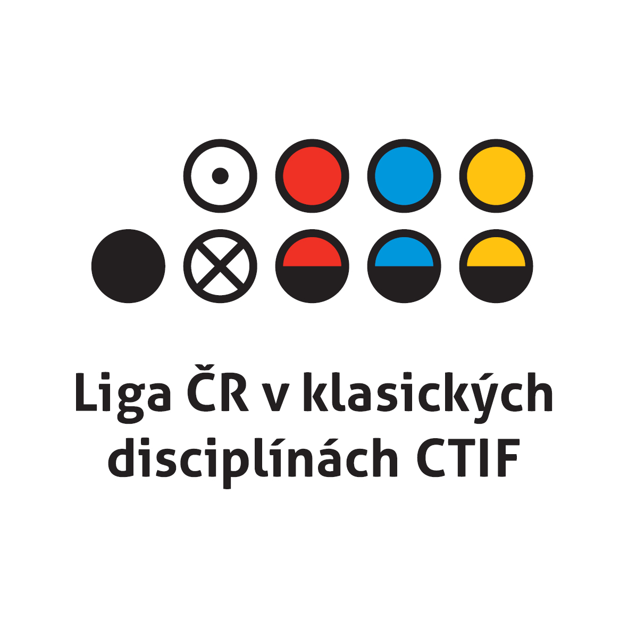
SOUTĚŽ JE ZAŘAZENÁ DO LIGY ČR V KLASICKÝCH DISCIPLÍNÁCH CTIF

VŠEOBECNÁ USTANOVENÍ

Pořadatel: SH ČMS - Okresní sdružení hasičů Kolín

Místo konání soutěže: Tréninkové hřiště Velim – mapy.cz
50.0579458N, 15.1149808E

Parkoviště u hřiště – mapy.cz
Parkoviště u MŠ Velim – mapy.cz
49°58'45.5"N 14°21'18.9"E
Datum konání: Neděle 21.4.2024

Prezence rozhodčích a družstev: 21.4.2024 od 9:00 do 9:50 hod

Slavnostní zahájení soutěže: 10:00 hod

TECHNICKÁ USTANOVENÍ

Kategorie: Dobrovolní hasiči – muži

Dobrovolní hasiči – ženy

Profesionální hasiči

Třídy: „Třída A“ – bez započtení věkových bodů,

„Třída B“ – se započtením věkových bodů.

Disciplíny: Požární útok CTIF ( 2 dráhy)
Štafeta CTIF ( 1 dráha)

Přihlášky: do 13.4.2024 na email: sh.kolin@c-box.cz

Startovné: 200 Kč za družstvo

Soutěží se podle Soutěžního řádu pro MEZINÁRODNÍ HASIČSKÉ SOUTĚŽE V KLASICKÝCH DISCIPLÍNÁCH CTIF (7. vydání 2011) s místními úpravami a upřesněními:

- Měření požárního útoku i štafety bude provedeno elektronickou časomírou.
- Počet pokusů pro požární útok – 2.
- Počet pokusů v disciplíně štafeta - 2 .
- Počet pokusů v jednotlivých disciplínách (současně i počet započítaných časů do soutěže), může být pořadateli upraven před zahájením soutěže v závislosti na počtu přihlášených družstev.
- Výše bariery 150 cm a šíře 200 cm.
- Veškeré nářadí potřebné k plnění disciplín poskytne pořadatel.
- Taktické značky členů soutěžního družstva pořadatel nezajišťuje.

Orientační časový průběh soutěže:

08:30 – 09:55 Trénink disciplíny
10:00 – 10:15 Slavnostní nástup, následně porada vedoucích družstev
10:15 - 11:30 Trénink disciplíny za účasti rozhodčích
11:45 - 14:45 Provedení soutěže
15:00 - 15:30 Slavnostní nástup a vyhodnocení soutěže

Pořadatel si vyhrazuje právo změny v harmonogramu soutěže dle počtu přihlášených družstev.
- Doprava rozhodčích bude proplacena na základě řádně vyplněného cestovního příkazu dle platné Směrnice o cestovních náhradách SH ČMS.
- Dopravu a ubytování pro soutěžní kolektivy pořadatel nezajišťuje.
- V místo konání soutěže není zastřešená tribuna s lavičkami, proto pořadatel doporučuje soutěžním družstvům zajistit si vlastní lavičky, případně stany.
- Občerstvení pro závodníky bude zajištěno formou stánkového prodeje.

Soutěž se koná za podpory Města Kolín a obce Velim.

Kamila Havlínová
starostka OSH Kolín

PŘIHLÁŠKA
do soutěže „O Kolínský pohár CTIF“
21. dubna 2024 ve Velimi, areál tréninkového fotbalového hřiště

....................................................................................................................................………..
(jednotka PO, organizace)
přihlašuje družstvo ..…………………………………………………………………..……
v kategorii: třída A muži, třída A ženy třída B muži, třída B ženy ∗
k plnění disciplín: štafeta CTIF, požární útok CTIF∗

Příjmení a jméno závodníka | Datum narození | Podpis závodníka
1.
2.
3.
4.
5.
6.
7.
8.
9.
10.
Přihlašovatel stvrzuje, že veškeré technické a věcné prostředky PO použité na soutěži odpovídají Pravidlům pro mezinárodní hasičské soutěže, jsou řádně přezkoušené, schválené a nejsou nijak upravené a že výše uvedení soutěžící splňují zdravotní způsobilost a ostatní podmínky stanovené v Pravidlech pro mezinárodní soutěže a propozicích soutěže a dává svým podpisem souhlas ke zpracování osobních údajů přihlášených soutěžících, kteří souhlasí s uvedením osobních dat na přihlášce, správci SH ČMS, Římská 45, PSČ 121 07, Praha 2, který shromažďuje a zpracovává osobní údaje i prostřednictvím svých organizačních jednotek OSH a SDH k účelům statistickým na dobu nezbytnou pro účely organizace a vyhodnocení soutěže.

Vedoucí (velitel) družstva: .......................................……………………… …………………………………..
příjmení a jméno podpis

V ............................................ dne............................ ....................................................…………..……………
(razítko a podpis přihlašovatele)
* Nehodící se škrtne.

